Galerie La Ferronnerie
Brigitte Négrier
40, rue de la Folie-Méricourt
F-75011 Paris +33 (0)1 78 01 13 13
www.galerielaferronnerie.fr
mardi à vendredi : 14h-19h, samedi : 13h-19h

Nous vous souhaitons une excellente année 2014

Yoan Béliard Xavier Gautier Richard Müller Juha Nenonen
Natures Vénéneuses
photographie, vidéo, dessin

vernissage le jeudi 23 janvier de 18h à 21h30
exposition du 23 janvier au 1er Mars 2014

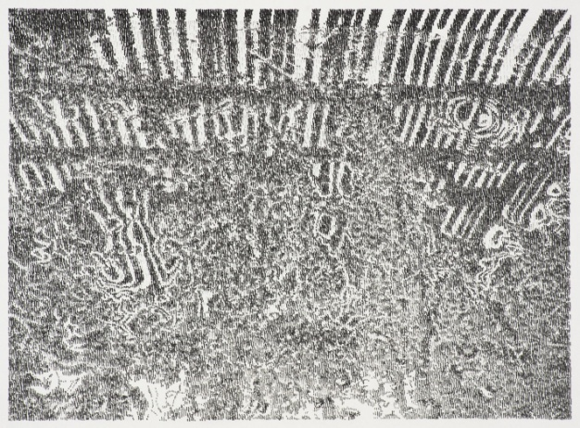
Juha Nenonen, Bites, 2013 Richard Müller, Reflets, 2013

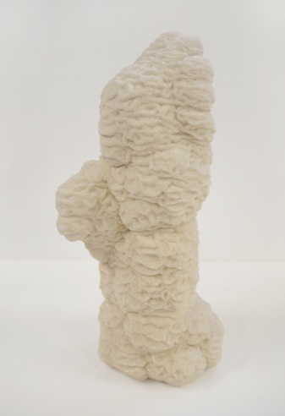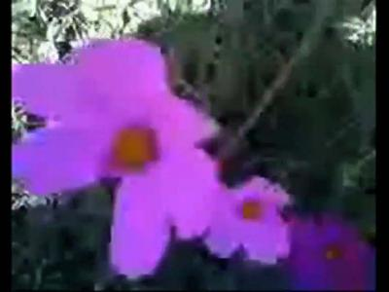
Yoan Béliard, Objet réminiscent, 2013 Xavier Gautier, Magie noire avec maman, vidéo

Pour cette exposition de début d’année, la galerie la Ferronnerie a invité pour la première fois deux artistes, Yoan Béliard et Xavier Gautier qui présenteront leurs dessins, sculptures et vidéo à côté de nouveaux dessins de Richard Müller et des photos de Juha Nenonen.
A leur manière, ces quatre artistes usent de leur nature pour détourner, troubler, transformer
images, situations, voire des objets issus de la vie quotidienne. De ce fait, leurs dessins, vidéos, sculptures deviennent matières à réflexion, le déplacement/brouillage de sens induisant quelques surprises savoureuses, inquiétantes ou faussement tranquilles.

A venir à la galerie

6.03.13 > 26.04.2013 Dominique Dehais, Soizic Stokvis, Flux / Circulations

Actualités Hors les murs

Save the date !
26.03.14 > 30.03.14 Salon Drawing Now Paris, Carreau du Temple, Paris 3ème
En focus cette année : Frédéric Coché www.drawingnowparis.com

Félix Pinquier
25.01.14 > 1.03.14 L’objet du silence, avec Dove Allouche, Claire Tabouret, La graineterie, Houilles

Laurence Aëgerter
11.13 > The Modernists and More, Musée l’Ermitage-Amsterdam, Pays-Bas

Richard Müller
17.11.13 > 5.01.14, Ernte 13 (Récolte 13), Museum zu Allerheiligen, Schaffhausen, Suisse

Marie-Amélie Porcher
5.12.13 > 30.01.14 , group show, Galerie Ulrike Petschelt, Kassel, Allemagne

Brigitte Négrier
Galerie la Ferronnerie
40, rue de la Folie-Méricourt
F - 75011 Paris +33 (0)1 78 01 13 13
mardi à vendredi 14h-19h/samedi 13h-19h
www.galerielaferronnerie.fr
Membre du Comité des Galeries d'Art

